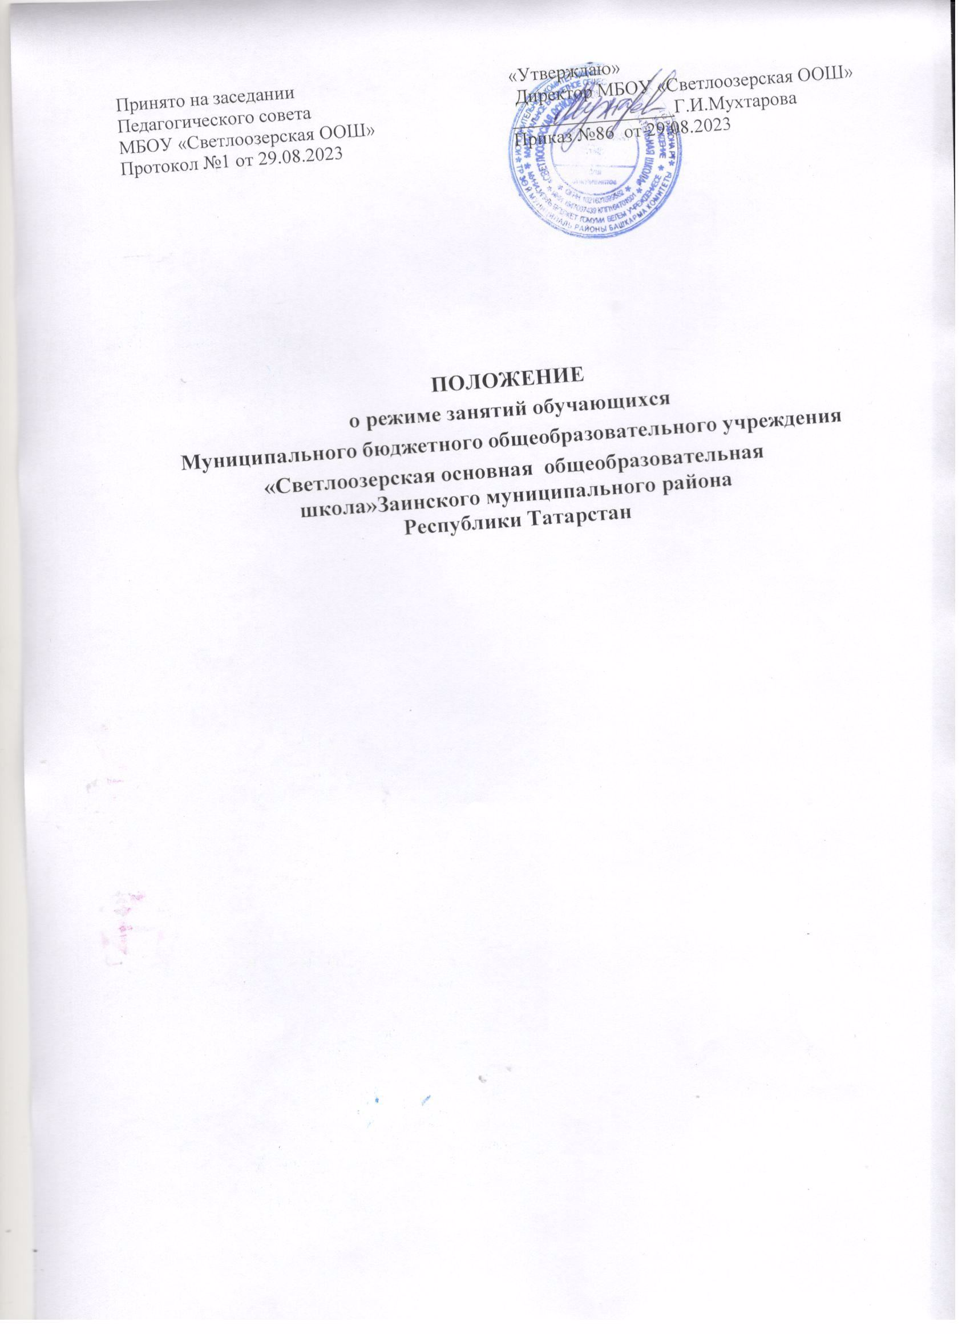

- Общие положения
  - Настоящее Положение о режиме занятий обучающихся (далее – Положение) регламентирует сроки начала и окончания учебного года, продолжительность учебного года, учебной недели, учебного дня, периодичность и продолжительность учебных занятий Муниципального бюджетного общеобразовательного учреждения «Светлоозерская основная общеобразовательная школа» Заинского муниципального района Республики Татарстан (далее МБОУ «Светлоозерская ООШ»)
  - Нормативно-правовой базой разработки настоящего Положения являются следующие документы: Федеральный закон от 29.12.2012 г. № 273- ФЗ «Об образовании в Российской Федерации»; Конвенция ООН о правах ребёнка; Декларация прав ребенка; Постановление Главного государственного санитарного врача РФ от 28.09.2020 г. № 28 «Об утверждении СанПиН СП 2.4.3648-20 «Санитарноэпидемиологические требования к организациям воспитания и обучения, отдыха и оздоровления детей и молодежи»; Приказ Минобрнауки РФ от 09.11.2018 г. № 196 «Об утверждении Порядка организации и осуществления образовательной деятельности по дополнительным общеобразовательным программам»; Приказ Минобрнауки РФ от 27.07.2022 г. № 629 «Об утверждении Порядка организации и осуществления образовательной деятельности по дополнительным общеобразовательным программам» (вступает в силу с 01.03.2023 г.); Правила применения организациями, осуществляющими образовательную деятельность, электронного обучения, дистанционных образовательных технологий при реализации образовательных программ, утвержденные постановлением Правительства РФ от 11 октября 2023 г. N 1678; учебный план; годовой календарный учебный график; локальные нормативные акты и документы, регламентирующие деятельность МБОУ ЗСОШ№4.
  - Режим занятий, установленный в МБОУ «Светлоозерская ООШ», должен способствовать сохранению здоровья обучающихся.
  - Положение разработано с целью реализации положений нормативно- правовых актов Российской Федерации, эффективной организации образовательного процесса, соблюдения прав и свобод участников образовательных отношений, сохранению здоровья обучающихся.
  - Учебная деятельность обучающихся МБОУ «Светлоозерская ООШ» осуществляется в одновозрастных и разновозрастных учебных группах и определяется на основе рекомендаций учебных планов и дополнительных общеобразовательных общеразвивающих программ.
  - Расписание занятий составляется заместителем директора по учебной работе, согласуется с Профкомом и утверждается директором МБОУ «Светлоозерская ООШ». Расписание занятий составляется для создания наиболее благоприятного режима занятий с учетом пожеланий родителей (законных представителей), режима работы организации, возрастных особенностей обучающихся и, согласно требованиям СанПиН для организаций дополнительного образования.
  - Временное изменение режима занятий по санитарно- эпидемиологическим, климатическим и другим основаниям возможно только на основании приказа директора МБОУ «Светлоозерская ООШ»
  - Конкретная продолжительность учебных занятий, а также перерывов между ними предусматривается Уставом, настоящим Положением с учетом соответствующих санитарно-эпидемиологических правил и нормативов (СанПиН), утверждённых в установленном порядке.
  - Перечень принятых к реализации дополнительных общеобразовательных общеразвивающих программ имеет право ежегодно (до начала учебного года) изменяться.

Организация образовательного процесса
  - Организация образовательного процесса регламентируется учебным планом, годовым календарным учебным графиком, расписанием учебных занятий, утвержденными приказом директора МБОУ «Светлоозерская ООШ».
  - Формы обучения определяются МБОУ «Светлоозерская ООШ» в соответствии с программами педагогов и потребностями обучающихся, родителей (законных представителей).
  - Обучение по индивидуальному учебному плану в пределах осваиваемой программы осуществляется в порядке, установленном локальными нормативными актами МБОУ «Светлоозерская ООШ».
  - Режим занятий обучающихся (продолжительность и их количество) определяется возрастом детей, дополнительной общеобразовательной общеразвивающей программой в соответствии с санитарными нормами и правилами, регламентируется учебным планом, годовым календарным учебным графиком, расписанием занятий.
  - Единицей измерения учебного времени и основной формой организации учебно-воспитательной работы является учебное занятие.
  - Комплектование учебных групп производится по мере их наполнения посредством автоматизированной информационной системы «Навигатор» персонифицированного дополнительного образования (ПФДО).
  - Каждый обучающийся имеет право заниматься в нескольких объединениях, переходить в процессе обучения из одного объединения в другое.
  - Занятия в организациях дополнительного образования начинаются не ранее 8.00 часов утра и заканчиваются не позднее 20.00 часов.
  - Длительность обучения определяется сроками реализации выбранной дополнительной общеобразовательной программой.
  - Обучающиеся должны приходить на занятия в МБОУ «Светлоозерская ООШ» не позднее, чем за 10 минут до начала учебных занятий.
  - Образовательная деятельность ведётся согласно следующему регламенту: шестидневная рабочая неделя; занятия проводятся по расписанию, согласованному с Профсоюзным комитетом и утверждённому директором;
2.12 Учебный год в МБОУ «Светлоозерская ООШ» начинается 1 сентября. Если этот день приходится на выходной день, то в этом случае учебный год начинается в первый, следующий за ним, рабочий день.
  - Продолжительность учебного года для обучающихся уровней
начального, основного, среднего общего образования составляет в первом классе – 33 недели, во 2-9 классах – 34 -35 недель.
  - Продолжительность каникул в течении учебного года (суммарно) составляет не менее 30 календарных дней, летом не менее 8 недель.
  - Для обучающихся первых классов устанавливаются в течение года дополнительные недельные каникулы (7 календарных дней).
  - Календарный учебный график, определяющий конкретные сроки начала и окончания учебных четвертей и каникул, разрабатывается и утверждается в МБОУ «Светлоозерская ООШ» ежегодно.
  - Промежуточная аттестация в переводных 2-4, 5-8 классах проводится в мае согласно срокам, указанным в календарном графике без прекращения образовательного процесса.
  - Сроки проведения государственной (итоговой) аттестации учащихся 9 класса определяются совместными приказами Министерства просвещения Российской Федерации и Федеральной службой по надзору в сфере образования и науки (Рособрнадзором).
  - Продолжительность урока во всех классах составляет 45 минут, за исключением первого класса, в котором используется «ступенчатый» режим обучения в первом полугодии (в сентябре, октябре – по 4 урока в день по 35 минут каждый; в ноябре, декабре – по 4 урока по 35 минут каждый; январь- май – по 40 минут каждый).
  - Продолжительность занятий с применением дистанционных технологий
- 20 минут непрерывной работы за компьютером; продолжительность занятий для детей с ОВЗ и инвалидностью - 30 минут; продолжительность перерывов на отдых - 10 минут;
  - Продолжительность перемен между уроками составляет не менее 10 минут, большие перемены (после второго и третьего уроков) – 20 минут каждая.
  - В целях реализации здоровьесберегающего подхода при организации образовательного процесса во время учебных занятий в обязательном порядке предусмотрены физкультурные паузы.
  - Для обучающихся с ограниченными возможностями здоровья и детей- инвалидов организуется образовательный процесс с учетом особенностей психофизического развития указанных категорий обучающихся, создаются специальные условия, без которых невозможно или затруднено освоение программ указанными категориями обучающихся в соответствии с заключением психолого-медико-педагогической комиссии и индивидуальной программой реабилитации ребенка-инвалида.
  - Сроки обучения по программам для обучающихся с ОВЗ и детей- инвалидов могут быть увеличены с учетом особенностей их психофизического развития в соответствии с заключением психолого- медико-педагогической комиссии - для обучающихся с ОВЗ.
  - Занятия в объединениях с обучающимися с ОВЗ, детьми-инвалидами могут быть организованы по всем формам обучения, как совместно с другими обучающимися, так и в отдельных группах. С обучающимися с ОВЗ, детьми-инвалидами может проводиться индивидуальная работа.

Режим внеурочной деятельности
3.1 Режим внеурочной деятельности регламентируется расписанием работы внеурочной деятельности, группы продленного дня, кружков, секций, детских общественных объединений.
  - Время проведения экскурсий, походов, выходов с детьми на внеклассные мероприятия устанавливается в соответствии с календарно-тематическим планированием и планом воспитательной работы. Выход за пределы МБОУ «Светлоозерская ООШ» разрешается только после издания соответствующего приказа директора МБОУ «Светлоозерская ООШ». При выходе учащихся за пределы здания МБОУ «Светлоозерская ООШ» проводится инструктаж о правилах безопасного поведения. Факт проведения инструктажа фиксируется в специальном журнале. Ответственность за жизнь и здоровье обучающихся при проведении подобных мероприятий несет учитель, воспитатель, который назначен приказом директора.
  - Групповые, индивидуальные занятия, занятия объединений дополнительного образования начинаются не ранее, чем через 20 минут после окончания уроков.
  - При проведении внеурочных занятий продолжительностью более 1 академического часа организуются перемены – 10 минут для отдыха со сменой вида деятельности

Управление и учебная документация
  - Посещение обучающимися учебных занятий фиксируется педагогами в журнале.
  - Изменения в расписании уроков и внеурочных занятий допускается по производственной необходимости и на основании приказа директора МБОУ «Светлоозерская ООШ».
  - Регламентация проведения массовых мероприятий (участие в концертах, конкурсах, фестивалях и других аналогичных мероприятиях) разрешается только после проведения инструктажа по технике безопасности и охране труда с обучающимися и издания соответствующего приказа.
  - Педагогическим работникам категорически запрещается вести прием посторонних лиц во время учебных занятий, оставлять обучающихся одних во время учебных занятий, проведения массовых мероприятий.
  - Запрещается удаление обучающихся во время занятий, применение к ним психологического или физического воздействия, наносящих вред их психофизическому здоровью.

Заключительные положения
  - Настоящее Положение, а также изменения и дополнения к нему, принимаются на Педагогическом совете и утверждаются приказом директора.
  - Образовательные отношения, не урегулированные настоящим Положением, подлежат регулированию нормами действующего законодательства, подзаконными актами.
  - Настоящее положение вступает в силу с даты его утверждения и действует до принятия нового.

